1-4-2021

Álvaro Carbajo Alcalde

IES Comercio

Aplicación Android para conectar con el proyecto del Pokémon.

Grado Superior en Desarrollo de Aplicaciones Multiplataforma.

Índice.

Bibliografía.

* + - [Video comunicación TCP entre Android y NetBeans.](https://www.youtube.com/watch?v=7QNJvxXCYOY&ab_channel=ProgrammingExperts)
    - [Comunicación por TCP C#.](https://www.luisllamas.es/comunicacion-tcp-con-c/)
    - [Pagina Comunicación TCP archivos C#.](https://www.codeproject.com/Articles/32633/Sending-Files-using-TCP)
    - [Transferir archivos Android.](https://www.programacion.com.py/escritorio/java-escritorio/transferencia-de-fichero-por-socket-en-java)
    - [Leer XML en Android.](https://josehernandez.es/2012/07/30/leer-xml-android.html)
    - [Acceder a archivos en Android.](https://developer.android.com/training/data-storage/app-specific?hl=es-419)
    - [Resolver error al acceder a archivos.](https://es.stackoverflow.com/questions/236130/android-studio-open-failed-erofs-read-only-file-system)
    - [Resolver error cambiar vistas desde hilo en Android.](https://stackoverflow.com/questions/5161951/android-only-the-original-thread-that-created-a-view-hierarchy-can-touch-its-vi)
    - [Resolver error icono botón en Android.](https://stackoverflow.com/questions/6590838/calling-setcompounddrawables-doesnt-display-the-compound-drawable)
    - [Navegación con gestos en Android.](https://www.youtube.com/watch?v=grxRWLEDf7c&ab_channel=Stevdza-San)
    - Wikipedia [Pokémon](https://es.wikipedia.org/wiki/Pok%C3%A9mon).

Introducción.

Este trabajo se basa en realizar una aplicación para dispositivos Android que permita comunicaciones entre el trabajo del módulo de Desarrollo de Interfaces realizado durante el curso de Desarrollo de Aplicaciones Multiplataforma (DAM) en el curso académico 2020/21.

El proyecto del módulo se basa en el popular videojuego RPG Japonés ¨Pokémon¨. Los Pokémon son una clase de criaturas inspiradas en animales reales, insectos, objetos, plantas o criaturas mitológicas. Los jugadores toman el papel Entrenadores Pokémon y tienen que entrenar un equipo de Pokémon para competir contra otros entrenadores. El objetivo final del juego es llegar a ganar la Liga Pokémon y convertirse en el campeón regional. La temática de coleccionar, entrenar y luchar está presente en casi todas las versiones de la franquicia Pokémon, incluidos los videojuegos, las series de anime y películas. Estos videojuegos tienen un sistema de combate basado en turnos, en el que el jugador controla a una serie de criaturas con las cuales puede combatir realizando distintos movimientos.

Durante el módulo de Desarrollo de Interfaces se realizó una aplicación para Windows utilizando formularios de Windows Forms. El proyecto se basa en replicar los combates de los videojuegos para crear un juego similar a estos en el que poder realizar combates contra una IA simple.

La aplicación que he realizado en este Módulo profesional de Proyecto es un controlador remoto que permita jugar al Pokémon desarrollado en D.I. Lo he programado para dispositivos Android utilizando Java y Android Studio. Además, he tenido que modificar el proyecto del Pokémon para que permita el juego multijugador a través de redes LAN. (Red de Área Local).

La aplicación permitirá conectarse a la partida en curso para controlar al rival y poder jugar PVP (Jugador contra Jugador). Así como poder visualizar la Pokédex (una enciclopedia que los entrenadores Pokémon llevan consigo para registrar las fichas de todas las diversas especies Pokémon vistas y capturadas durante su viaje como entrenadores).

La comunicación entre el dispositivo Android y el ordenador se realizará mediante sockets TCP. Y se enviarán archivos XML que contendrán la información necesaria para el correcto funcionamiento de la aplicación.

Objetivos.

Fases del proyecto.

-Diseño.

El proyecto se compone de dos programas distintos:

* El desarrollado para Desarrollo de Interfaces es un programa de ordenador, para Windows, que utiliza Windows Forms. Está escrito en C# y utilicé Visual Studio 2019. Para guardar los datos de los Pokémon, ataques, entrenadores… utiliza Microsoft Access (un gestor de datos que utiliza los conceptos de bases de datos relacionales y pueden manejarse por medio de consultas e informes. Está adaptado para recopilar datos de otras utilidades como Excel, SharePoint y otros programas de Microsoft). Se utilizó este programa para almacenar datos porque es muy compatible con Visual Studio. Para probar la aplicación he usado mi ordenador personal, un PC de sobremesa, Windows 10, con un I7 9700K y 16GB de RAM.
* La parte cliente, está desarrollada en Java, para móviles Android. Utilicé para programarlo Android Studio. Al ser un servidor que recibe la información del servidor no requiere de una base de datos para poder realizar combates, sin embargo, para poder realizar la Pokédex es necesario una base de datos. La base de datos del proyecto Android usa SQLite y las herramientas que proporciona Android para realizar consultas. Para probar la aplicación use un Xiaomi Mi A2 Lite.

**Diagramas de Casos de Uso:**

El programa Servidor, como fue realizado como proyecto para la asignatura de Desarrollo de Interfaces tiene más acciones que el usuario puede realizar, sin embargo, en este diagrama me centro en las acciones que han tenido que ser modificadas para poder desarrollar el apartado multijugador del proyecto. Estas acciones son las que tienen que ver con el combate, tales como realizar movimientos y cambiar de Pokémon.

Para el cliente sí que se muestran todas las acciones que el usuario puede realizar, se dividen en dos, la parte de los combates y la parte de la visualización de la Pokédex.

**Diagrama del Servidor (Ordenador):**

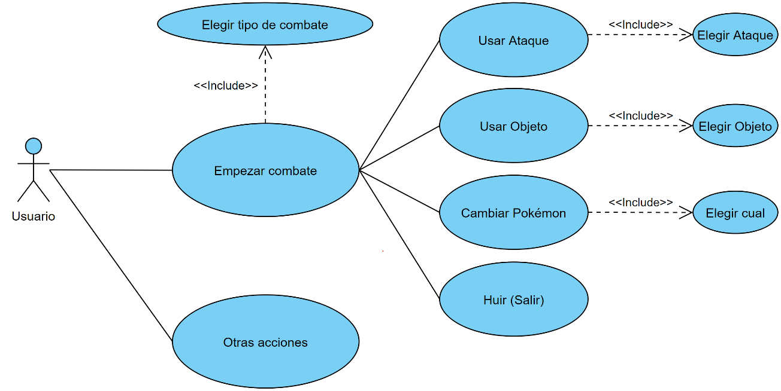

**Diagrama del Cliente (Android):**

